Міністерство освіти і науки України

Національний університет «Львівська політехніка»

Кафедра систем штучного інтелекту



**Звіт**

про виконання

**Лабораторних та практичних робіт № 1**

***з дисципліни:*** «Мови та парадигми програмування»

***з розділу***: «Вступ до Розробки: Налаштування та Використання Середовища»

***Виконав:***

студент групи ШІ-11

Кучерявий Марко Юрійович

# **Тема роботи:**

# Вступ до Розробки: Налаштування та Використання.

### Мета роботи:

Налаштувати середовище VSCode, запустити там свій код, ознайомитися з роботою Git та GitHub, навчитися працювати в Trello, малювати блок-схеми в Draw.io, а також ввести свої дані в таблицю Exell.

# **Теоретичні відомості:**

1. Теоретичні відомості з переліком важливих тем:

* Тема №1: Package Managers OS та команди
* Тема №2: Console Commands  в Linux
* Тема №3: Visual Studio Code
* Тема №4: Дебагер та лінкер для C++
* Тема №5 Розширення для C++ на систему та Visual Studio Code
* Тема №6:Git та команди
* Тема №7:Git Hub pull requests
* Тема №8:Trello
* Тема №9:Algotester
* Тема №10: FlowCharts та Draw.io

1. Індивідуальний план опрацювання теорії:

* Тема №1: Package Managers OS та команди.
  + Джерела Інформації
    - <https://code.visualstudio.com/docs/cpp/config-mingw>
  + Що опрацьовано:
    - Скачано термінал Msys2, в ньому скачано MinGW-w64, проведено шлях до нього.
  + Статус: Ознайомлений
  + Початок опрацювання теми: 26.09.2023
  + Звершення опрацювання теми: 30.09.2023
* Тема №2: Console Commands  в Linux.
  + Джерела Інформації:
    - <https://www.digitalocean.com/community/tutorials/linux-commands>.
  + Що опрацьовано:
    - Ознайомлено з консоллю і такими командами лінукса як **cd** (заходити в папку), **ls** (подивитися зміст папки), **pwd, cut, touch, cat** іта інші команди для маніпуляції з файлами та папками.
  + Статус: Ознайомлений
  + Початок опрацювання теми:26.092023
  + Звершення опрацювання теми: 10.10.2023
* Тема №3: Visual Studio Code.
  + Джерела Інформації:
    - <https://code.visualstudio.com/>
  + Що опрацьовано:
    - Скачано VSCode, ознайомлено з його інтерфейсом.
  + Статус: Ознайомлений
  + Початок опрацювання теми: 26.09.2023
  + Звершення опрацювання теми: 27.09.2023
* Тема №4: Дебагер та лінкер для C++.
  + Джерела Інформації:
    - <https://code.visualstudio.com/docs/cpp/cpp-debug>
  + Що опрацьовано:
    - Ознайомлено з дебагером у VsCode, створено файл launch.json і tasks.json.
  + Статус: Ознайомлений
  + Початок опрацювання теми: 30.09.2023
  + Звершення опрацювання теми: 20.10.2023
* Тема №5 Розширення для C++ на систему та Visual Studio Code.
  + Джерела Інформації:
    - <https://learn.microsoft.com/uk-ua/power-apps/maker/portals/vs-code-extension>
  + Що опрацьовано:

Скачано у VsCode такі екстеншини як C/C++, CodeRunner.

* + Статус: Ознайомлений
  + Початок опрацювання теми: 26.09.2023
  + Звершення опрацювання теми: 28.09.2023
* Тема №6:Git та команди
  + Джерела Інформації:
    - <https://www.atlassian.com/git/glossary#commands>
  + Що опрацьовано:
    - Ознайомлено з гітом та з такими командами гіта як **git add, git branch, gіt clean, git push** та іншими.
  + Статус: Ознайомлений
  + Початок опрацювання теми: 26.09.2023
  + Завершення опрацювання теми: 16.10.2023
* Тема №7:Git Hub pull requests
  + Джерела Інформації:
    - <https://docs.github.com/en/pull-requests/collaborating-with-pull-requests>
  + Що опрацьовано:
    - Ознайомлено з гітхабом та пулріквестами.
  + Статус: Ознайомлений
  + Початок опрацювання теми: 26.09.2023
  + Звершення опрацювання теми: 16.10.2023
* Тема №8:Trello
  + Джерела Інформації:
    - <https://trello.com/uk>
  + Що опрацьовано:
    - Ознайомлено з Trello та його інтерфейсом, створено дошку для своєї команди
  + Статус: Ознайомлений
  + Початок опрацювання теми: 26.09.2023
  + Звершення опрацювання теми: 10.10.2023
* Тема №9:Algotester
  + Джерела Інформації:
  + Що опрацьовано:
    - Ознайомлено з Algotester, створено там свій аккаунт
  + Статус: Ознайомлений
  + Початок опрацювання теми: 29.09.2023
  + Звершення опрацювання теми: 30.09.2023
* Тема №10: FlowCharts та Draw.io
  + Джерела Інформації:
    - <https://en.wikipedia.org/wiki/Flowchart>
    - <https://app.diagrams.net>
  + Що опрацьовано:
    - Ознайомлено з фловчартами та Draw.io, а також інтерфейсом Draw.io
  + Статус: Ознайомлений
  + Початок опрацювання теми: 28.09.2023
  + Звершення опрацювання теми: 9.10.2023

# **Виконання роботи:**

## **1. Опрацювання завдання та вимог до програм та середовища:**

Завдання №1 Складні відсотки.

* Написати програму, яка вираховуватиме прибуток від депоситу на певну суму.

Завдання №2 Факторіал.

* Написати програму, яка рахуватиме факторіал числа.

**2. Дизайн та планована оцінка часу виконання завдань:**

Програма №1 Складні відсотки

* Блок-схема:

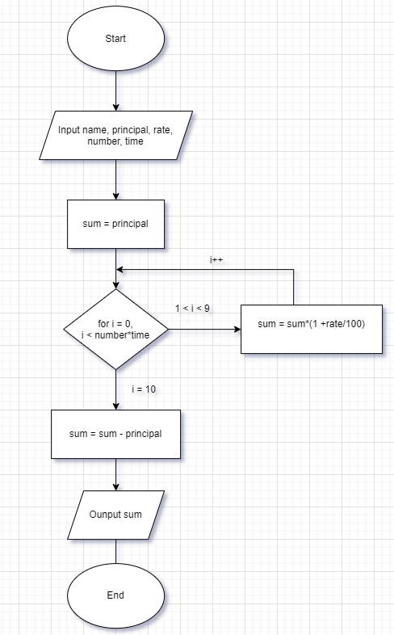

* Планований час на реалізацію: 1 година.

Програма №2 Факторіал

* Блок-схема:

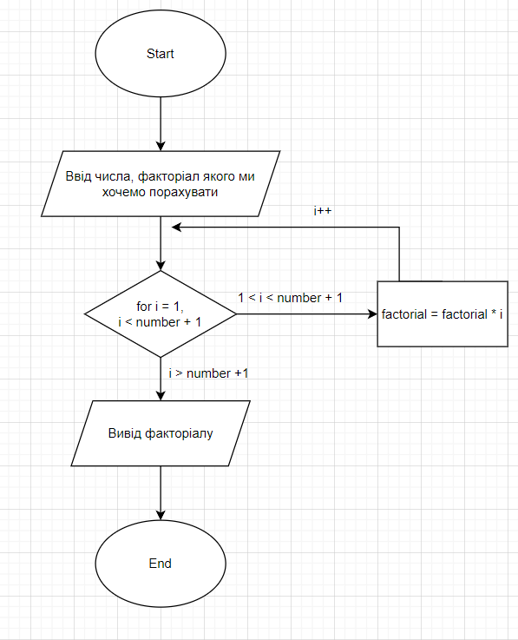

* Планований час на реалізацію: 20 хвилин.

**3.Конфігурація середовища до виконання завдань:**

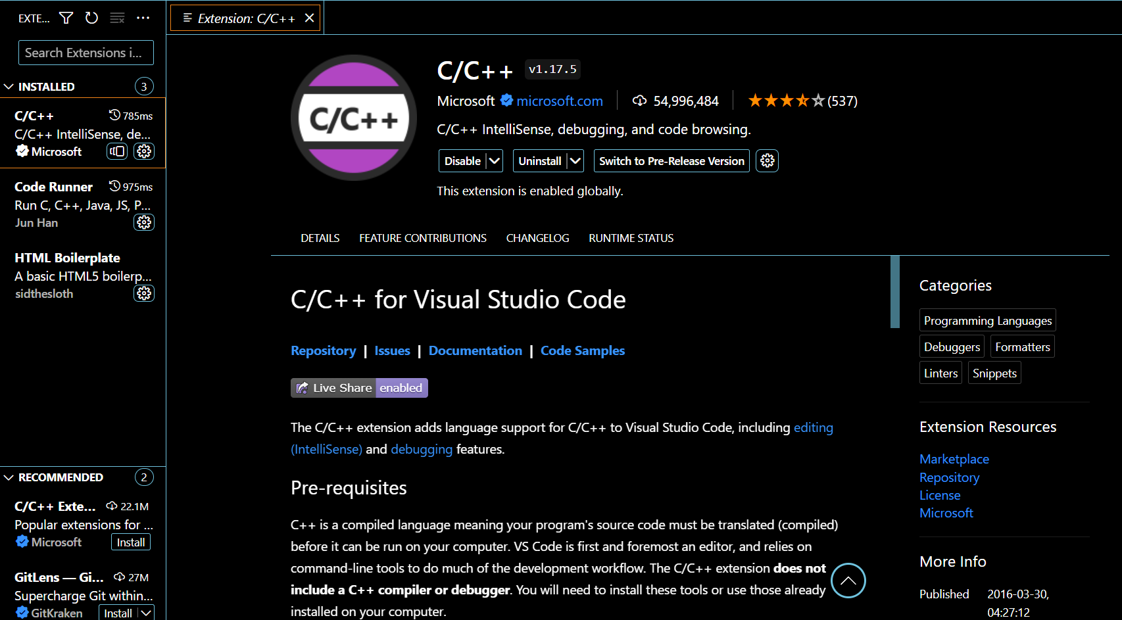

Встановлено всі потрібні екстеншини.

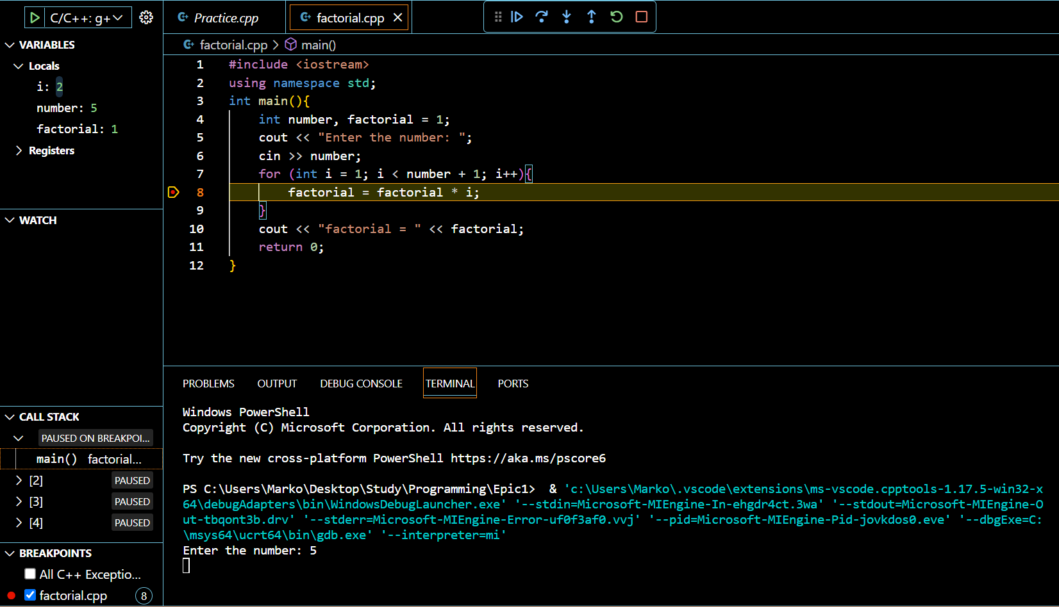

Встановлено і налаштовано дебагер.

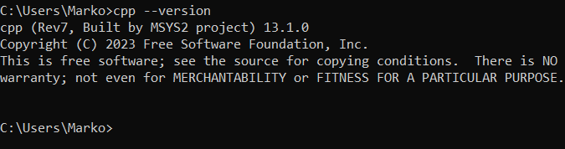

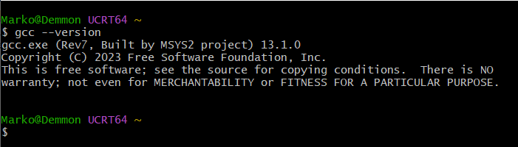

## **4. Код програм з посиланням на зовнішні ресурси:**

Завдання №1 Складні відсотки. Програма повинна зчитати дані у користувача, і за формулою порахувати прибуток з цтого депозиту.

Завдання №2 Факторіал. Програма вміє вираховувати факторіал числа

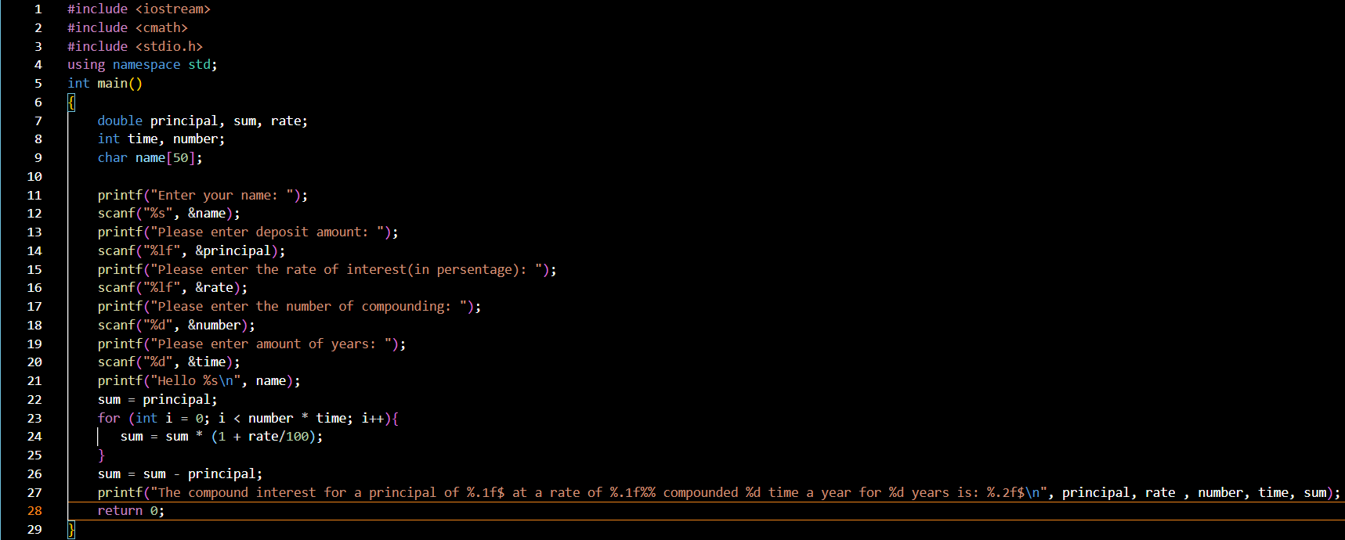

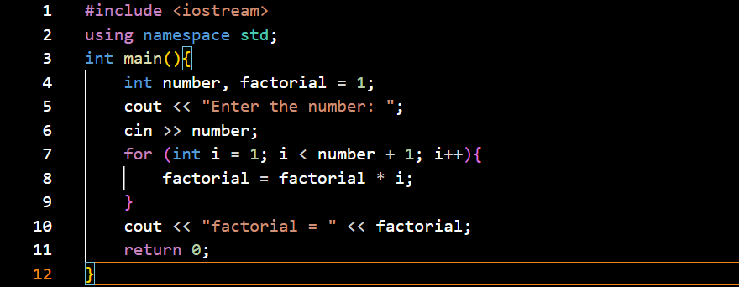

## **5. Результати виконання завдань, тестування та фактично затрачений час:**

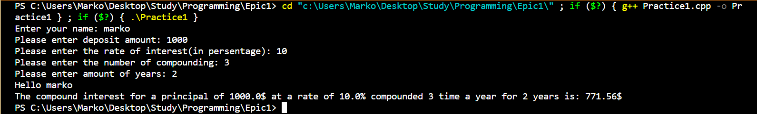

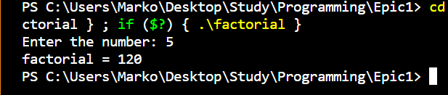

Час затрачений на виконання завдань: 1 година, 20 хвилин.

# **Висновки:**

Встановлено та сконфігурувано VSCode, встановлено всі потрібні екстеншини. Ознайомлено з Git та GitHub, Trello, Algotester, FlowCharts, Draw.io. Я навчився створювати репозиторії та гілки в GitHub, користуватися командами Git такими, як: git clone, git pull, git push, git commit та інші. Встановлено GitBash. Ознайомився і вивчив основні оператори C++, опрацьовано ввід та вивід такими операторами як cin, cout, printf, scanf. Написано та запущено перший код HelloWorld, зроблено дві практичні програми.